天闲的蛋疼，打算日个站，独立服务器，木有旁站，俺菜鸟也木ODAY，只好C段了。90 Security Team) X0 U; S# G7 p
C段扫了下，有不少站，搞半天终于拿下一个SHELL，拿SHELL过程很简单，后台默认账号密码备份数据库拿下SHELL，这里就不多说了，下面重点来讲提权。www.90sec.org8 [% p% m. X; h h- T& j! q' `
有SHELL了，我首先看了下网站物理路径，90 Security Team5 p$ e4 n0 Z* k0 \9 B
D:\aspzhan\XXXX\90sec" j7 L' S9 d3 W4 O% k0 ~
好像不是啥虚拟主机，也有可能是俺不认识的虚拟主机。
不管了，首先来看下支持ASPX么。
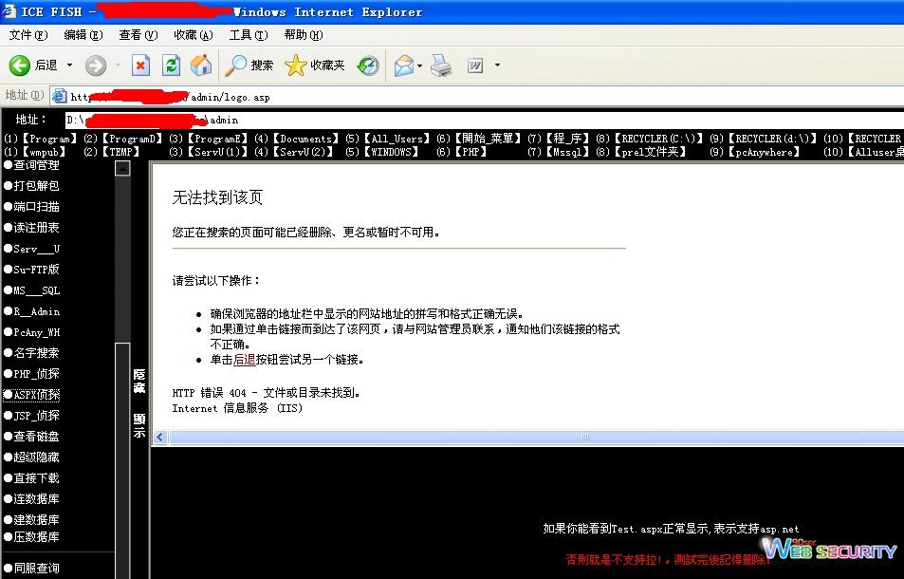

悲剧的是，不支持ASPX。 - 专注信息安全 D: i: e& i0 @2 N( L. _
再来看下组建情况。90sec7 k1 }5 f7 C; u* w) ^
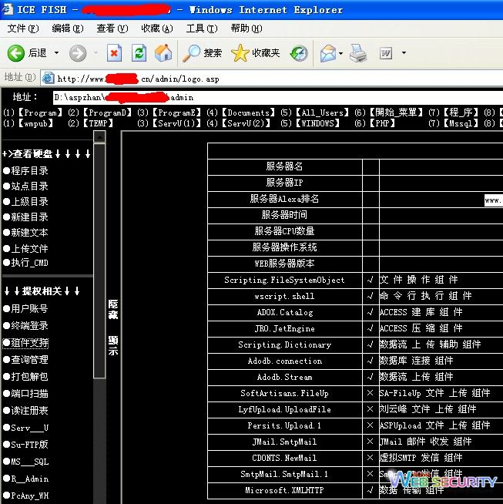

值得欣慰的是，wscript.shell组建居然在。90sec-国内后起的信息安全论坛之一,专注web安全,软件安全,无线安全等领域技术交流与讨论。我们以最大的努力为网络撑起一片蔚蓝的天空，同时也希望更多的技术爱好者加入我们。 q% S D. j5 L1 @, e' U0 N
下面好办了，找可读可写目录上传CMD和EXP提权。
找半天找到个以前星外的可写目录90sec: R% p6 E' X0 z( {( I7 W
C:\Documents and Settings\All Users\Application Data\Microsoft\Media Index\www.90sec.org* w' U% Z2 I$ E8 S! W! l5 n
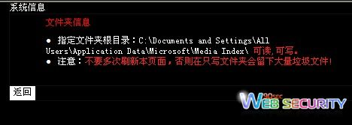

先上传CMD，看能执行命令么。90sec6 a/ J7 w: m' j; @
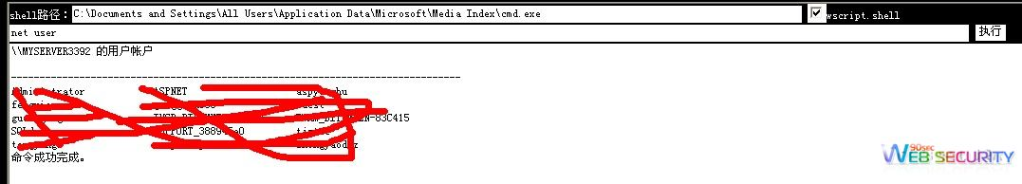

90 Security Team! X4 ], A( F* ~# W- ` x1 H* }
net user ipconfig都行，既然能执行命令，这下就好办了，上传EXP进行提权，但是上传IIS6，pr，MS11046，MS11048等等这些EXP都不行，貌似都被杀了，我手上也没免杀提权工具。
这些该咋办呢，思路中段。我扫了下端口，发现3306是开的，服务器肯定装了MYSQL，找到root密码就好了！
然后执行set命令看到了D:\php\这个目录，我想MYSQL安装目录应该在这个目录里吧，但是直接访问这个目录提示没权限www.90sec.org) w' I4 `( M& j7 ?% u
我只好用dir命令查看下这个目录下有哪些目录
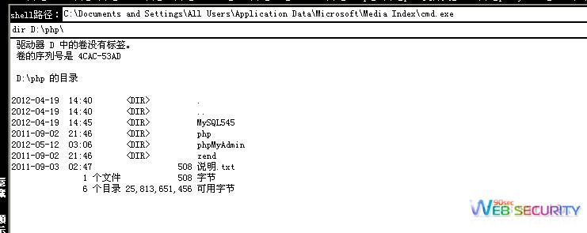

www.90sec.org1 F& B/ o4 I4 k/ L( }
发现了MySQL545这个目录，我想这个目录应该就是MYSQL的安装目录吧！www.90sec.org6 D2 ^3 o# v6 _
继续dir查看这个目录下有哪些目录
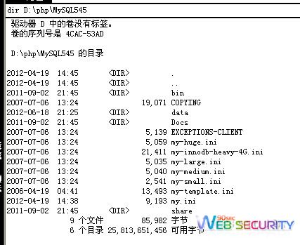

- 专注信息安全 I8 r& |5 v! a) n
有DATA目录，数据库账号密码就在这个目录里了，继续dir
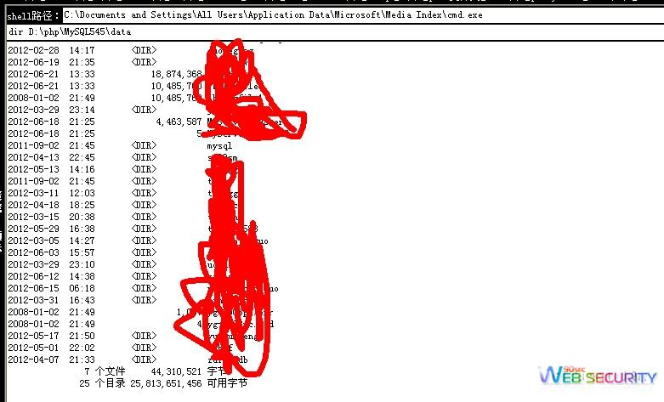

90sec-国内后起的信息安全论坛之一,专注web安全,软件安全,无线安全等领域技术交流与讨论。我们以最大的努力为网络撑起一片蔚蓝的天空，同时也希望更多的技术爱好者加入我们。! f% n2 I/ S Z7 Z) S+ m
看到MYSQL目录和不少网站的数据库目录，继续dir% d ]7 G" a3 J, `8 W* l
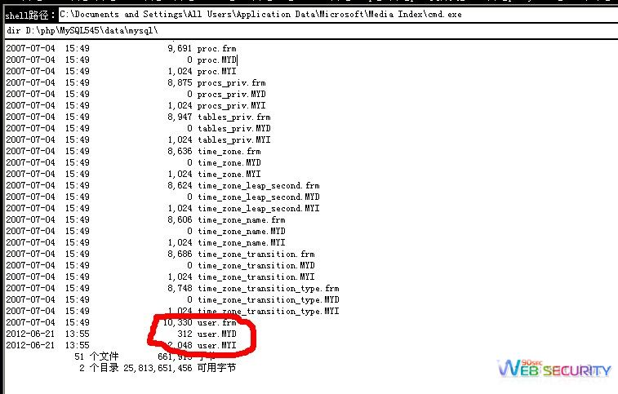

90sec-国内后起的信息安全论坛之一,专注web安全,软件安全,无线安全等领域技术交流与讨论。我们以最大的努力为网络撑起一片蔚蓝的天空，同时也希望更多的技术爱好者加入我们。! O) R7 D; Z3 h3 p# {# K
终于看到了梦寐以求的user.frm，user.MYD，user.MYI这3个文件了，胜利近在眼前，偶也！
看到这3个文件了，但是看不到文件里的内容，咋办呢？其实root账号和密码就在user.MYD这个文件里，但是看不到这个文件里的内容咋办呢？90sec-国内后起的信息安全论坛之一,专注web安全,软件安全,无线安全等领域技术交流与讨论。我们以最大的努力为网络撑起一片蔚蓝的天空，同时也希望更多的技术爱好者加入我们。' ]3 G* U3 z5 w: D! e1 s V! Q
就像一个美女裸体站在你面前，你又不能上，咋办呢？咳咳，扯远了，跑题了！回来！ - 专注信息安全: p7 [* @/ Z {( }& |
我想把这3个文件用copy命令复制到我拿下的这个网站目录里，然后下载到本地查看root密码，但是copy失败！提示已复制 0 个文件。90sec9 E5 d8 m/ Y) y: G
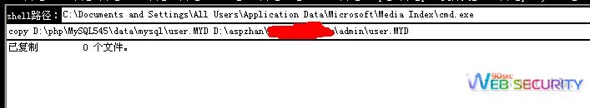

然后我又想到了用type命令来查看这个文件的内容，但是也宣告失败！6 K* {+ \5 Z& w. b. M: y& U+ X
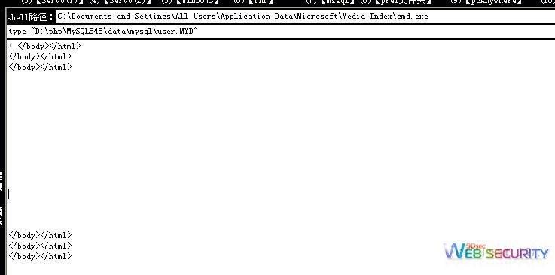

这个办法也不行，这下真是陷入到困境了！我想能不能先dir看下旁站，看下有木有啥利用的地方么，因为网站目录在D盘(D:\aspzhan\)，我先来dir看下D盘有哪些目录和文件啥的90sec8 }; Y$ W) C' Y4 |1 C0 K
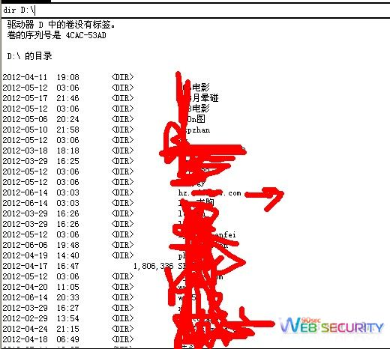

90sec! _/ ^+ k, r+ l0 D: }: u$ O
发现了D盘有不少目录，貌似都是网站的目录，但是不知道是哪个网站的也没办法，其中有一个目录是:hz.XXXXXX.com,貌似是一个网站的域名，不管，我先打开看下，发现的确是个网站，是DEDE的站。
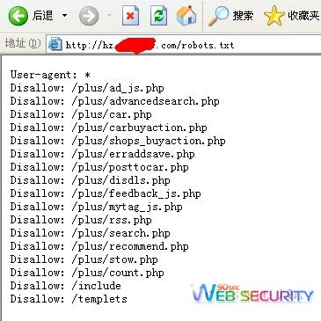

* y4 h% Q9 ~! i; d
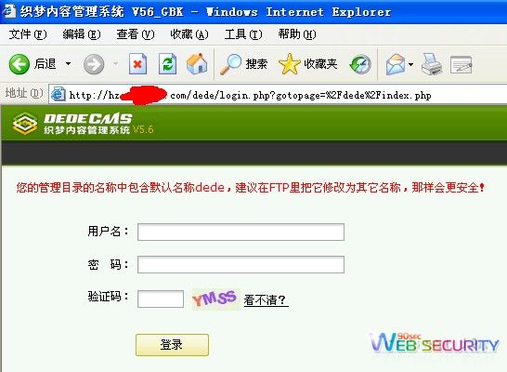

90sec-国内后起的信息安全论坛之一,专注web安全,软件安全,无线安全等领域技术交流与讨论。我们以最大的努力为网络撑起一片蔚蓝的天空，同时也希望更多的技术爱好者加入我们。, C& y! \ O" r; L& F: Y
俺菜鸟也没DEDE的ODAY，我想先用TYPE看能不能查看到这个网站的数据库配置文件，然后看下数据库能不能外链，能的话就能进数据库弄到这个网站的后台账号密码，进后台拿SHELL。
DEDE的配置文件在DATA目录下的common.inc.php这个文件里。
所以继续来到CMD命令下type查看这个文件的内容，我本来以为又会和刚才查看MYSQL安装目录下那个文件一样的结果，会看不到内容的，但是没想到这次居然type命令能看到这个文件的内容，更让我吃惊的是，数据库居然是用root账号来连接的！2 O1 h$ x% b$ z* p5 O! k+ ~, O
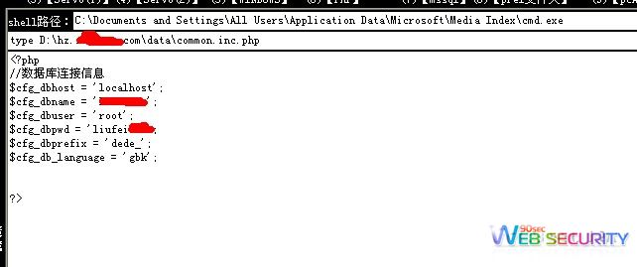

这下有了root账号和密码了，又让我看到了提权的希望了，哈哈哈哈！90sec-国内后起的信息安全论坛之一,专注web安全,软件安全,无线安全等领域技术交流与讨论。我们以最大的努力为网络撑起一片蔚蓝的天空，同时也希望更多的技术爱好者加入我们。7 ^- t) q; E6 o+ G! W
先上传那个PHP大马，这个网站虽然不支持ASPX，但是支持PHP。
然后先连接下看能成功连接数据库么！90sec-国内后起的信息安全论坛之一,专注web安全,软件安全,无线安全等领域技术交流与讨论。我们以最大的努力为网络撑起一片蔚蓝的天空，同时也希望更多的技术爱好者加入我们。" ~2 X+ M3 U4 k1 e D
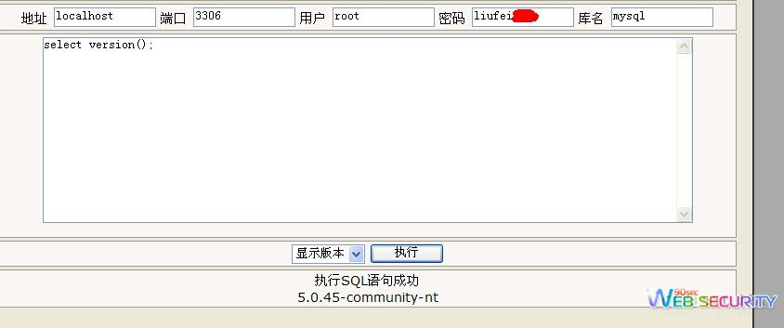

90sec-国内后起的信息安全论坛之一,专注web安全,软件安全,无线安全等领域技术交流与讨论。我们以最大的努力为网络撑起一片蔚蓝的天空，同时也希望更多的技术爱好者加入我们。' y, C0 X- m& g `5 \
发现能连接成功，数据库是5.0的，这下好办了，直接导出DLL提权90sec" Y7 W* U/ |/ l
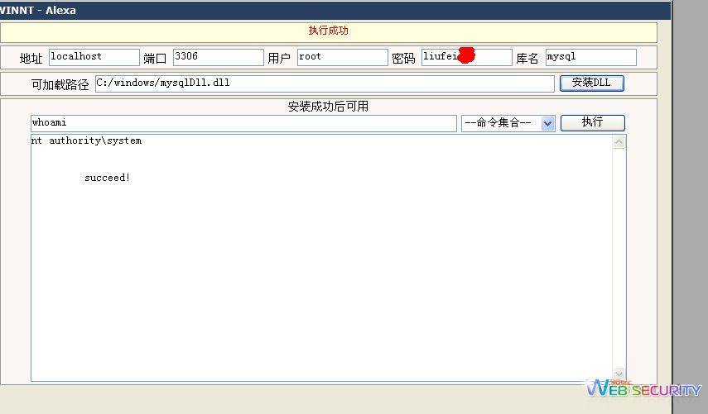
下载 (42.94 KB)
5 天前 15:31
www.90sec.org% X$ K9 `" }& k2 g
直接SYSTEM权限了，你懂的！90sec- p* d, h/ c( X/ y8 {9 w! q, K8 x
好了，教程就到这里了，我觉得这个好些和前段时间某位大牛发的用TYPE命令查看SU配置文件得到SU密码提权的教程有异曲同工之妙。90sec6 f! U4 j" ?0 F u5 K) m$ T
菜鸟俺第一次写技术文章，写的可能有点罗嗦，大家多多包涵下吧！菜鸟文章，没啥技术含量，大牛勿喷！0 x3 c, `) G, n( [3 |7 M
全文完！

